

컴퓨터 알고리즘 4주차 과제

2016112158 김희수



<문제1>

실행화면

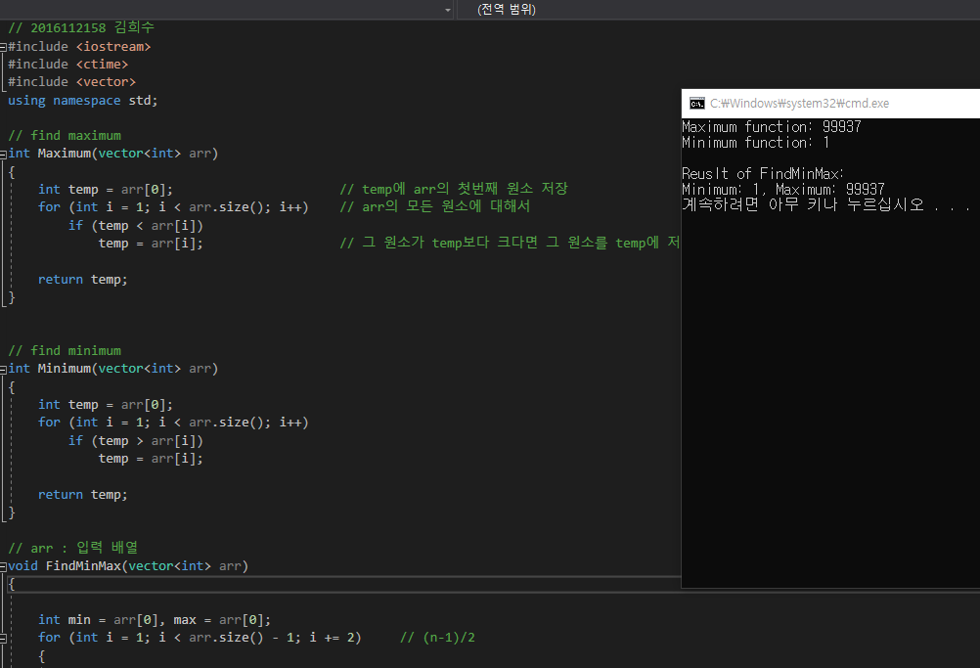

주의할점은 랜덤값 생성에서 이천과제처럼 rand() % 100000 + 1을 사용하면 안된다. 일반적인rand()로는 최대 RAND_MAX(32767)까지 밖에 생성이 안되기 때문이다. 따라서 (rand() << 15) % 100000+1으로 대신한다.

Minimum과 Maximum함수의 실행과정은 똑같다. 단지. temp와 arr의 원소를 비교하는 부등호의 방향만 다를뿐이다. temp에 arr의 0번째 원소를 저장하고 arr의 남은 모든 원소를 temp와 비교하여 temp보다 크면(작으면) 그 원소를 다시 temp로 설정하는 것이다.

FindMinMax는 Minimum()과 Maximum()을 합쳐놓은거라 보면 되겟다. 다만 작은 것은 작은것과 비교해야하고 큰 것은 큰것과 비교하기 위해 small, large가 필요하다.

<문제2>

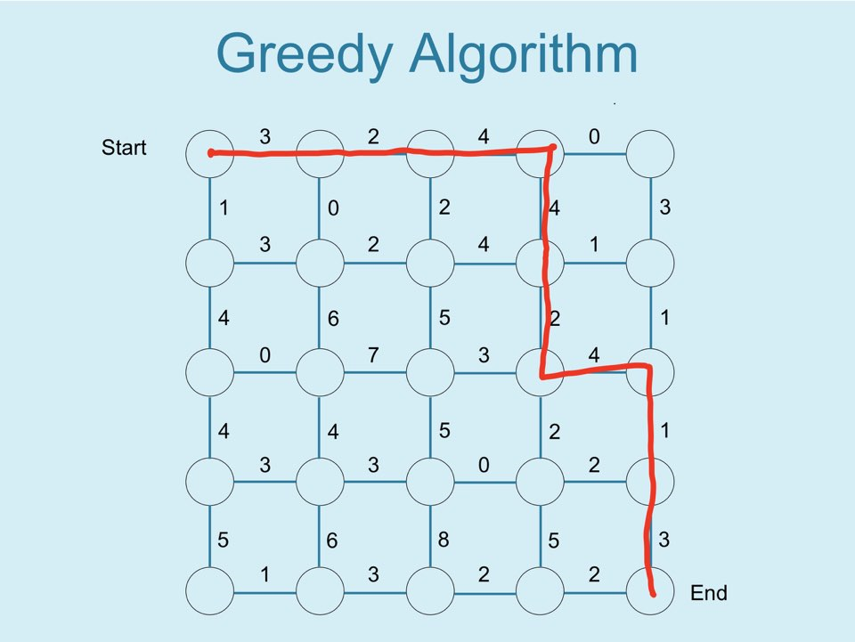

(결과화면)

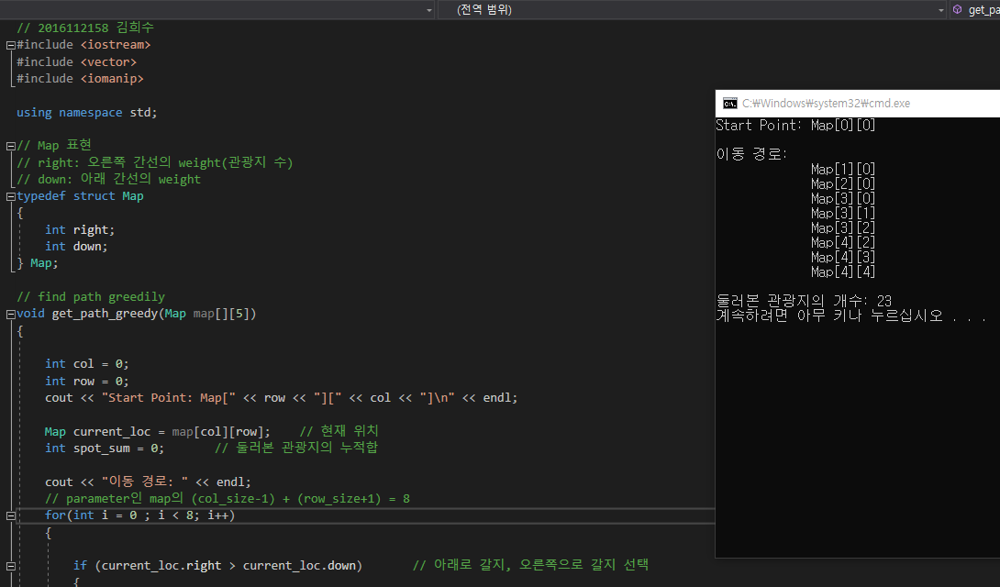

map은 25개의 점으로 구성되어 있고 이 점들을 2차원배열로 나타낸다. 이 점의 위치는 이차원배열의 인덱스가 된다. 점이 갖는 것은 right와 down인데 각각 그 방향으로 갔을 경우 볼 수 있는 관광지의 수를 의미한다. greedy 알고리즘으로 길을 찾는 과정은 현재위치에서 다음위치로 이동하는 선택의 순간에 right가 down보다 크면 오른쪽으로, 그반대면 아래쪽으로 가도록 하였다. 이동할때마다 현재위치를 재설정해준다.